и как повинностью. Пойманных зверей содержали в клетках, пока господину не вздумается посмотреть на травлю. Заставляли медведей сражаться с собаками и с людьми. В последнем случае устраивалась арена, обнесенная стеной, над которой делались места для зрителей. На эту арену входили охотники, потом впускали медведя и запирали арену, зверь становился на задние лапы и ревел; искусство бойца состояло в том, чтобы не допустить его броситься на себя: предупреждая нападение, он сам бросался на него, поражал между передних лап рогаткой и упирался в нее ногой; таким образом, случалось, что медведь погибал с первого удара. Победителя призывали перед господ и давали ему выпить, а потом жаловали материями или сукном.

Вопросы для повторения:
- Что собой представлял двор русского человека в XI-XV вв.? Какие хозяйственные постройки там располагались?
- Как выглядела стандартная изба крестьянина?
- Какой посудой и мебелью пользовались русские люди?
- Чем питались в старину?
- Каковы были взаимоотношения в семье между супругами и между родителями и детьми?
- Расскажите о распорядке дня? Чем занимались?
- По какому поводу устраивались пиршества? Как они проходили?
- Как развлекались люди в старину?

МИНИСТЕРСТВО СПОРТА РОССИЙСКОЙ ФЕДЕРАЦИИ
Федеральное государственное бюджетное учреждение
профессиональная образовательная организация
«Брянское государственное училище (колледж) олимпийского резерва»

ИСТОРИЯ
МИРОВОЙ ХУДОЖЕСТВЕННОЙ КУЛЬТУРЫ
Быт и нравы русского народа

УЧЕБНО-МЕТОДИЧЕСКОЕ ПОСОБИЕ

для преподавателей и студентов
средних специальных
учебных заведений

Брянск 2016

Тихонова Т.С.
История мировой художественной культуры Учебно-методическое пособие для преподавателей и студентов средних специальных учебных заведений / ФГБУ ПОО «БГУОР». – Брянск, 2016. 19 с.

В пособии рассматриваются вопросы становления и развития культуры Древнерусского государства. Цель данного пособия облегчить процесс усваивания учащимися основных понятий, норм и ценностей отечественной культуры, знакомство их с основными историко-культурными памятниками цивилизации.
Пособие адресовано, учащимся, преподавателям колледжей, училищ, а также учащимся школ и всем интересующимся историей и историей культуры.

Рассмотрено и утверждено на заседании Методического Совета ФГБУ ПОО «БГУОР»
Протокол № ____ от _____________2016 г.

© ФГБУ ПОО «БГУОР», 2016

- 18 -
классах были качели и доски. Качели устраивались двумя способами; первого рода качели делались очень просто: прикреплялась к веревке доска, на нее садились, а другие веревками качали.
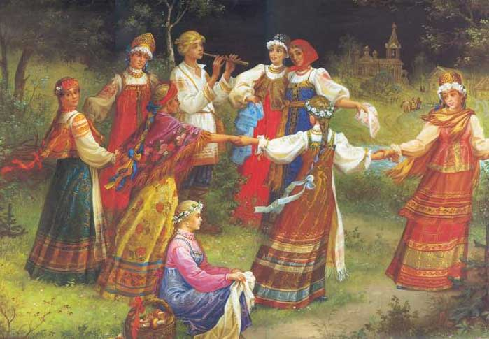
Зимнее увеселение мужчин и женщин было кататься на коньках по льду: делали деревянные подковы с узкими железными полосами, которые спереди загибались вверх, так что железо удобно резало лед. Русские катались на коньках с удивительной легкостью и проворством. Также зимой катались на салазках. Зимние праздничные вечера проводились в домашнем кругу и с приятелями: пелись песни, бахары (рассказчики) рассказывали сказки, собеседники загадывали загадки, наряжались, смешили друг друга, девушки гадали.
В России существовало много игр, целью которых был выигрыш: зернь, карты, шахматы и тавлеи, или шашки. Зернью назывались косточки с белой и черной стороной. Выигрыш определялся тем, какой стороной упадут они, если будут брошены; искусники умели всегда бросать их так, что они падали той стороной, какой хотелось. Эта игра, как и карты, считалась самым предосудительным препровождением времени, и в каждом наказе воеводам предписывалось наказывать тех, кто будет ею заниматься.
Наряду с зернью и картами считали непозволительным удовольствием табак; но как ни строго преследовали это бесовское зелье, однако в XVII веке он был всенародно распространен на Руси. Русские получали его отчасти от европейских торговцев, отчасти с Востока от греков, армян, персиян, турок, отчасти от малороссиян. Были такие охотники до табаку, что готовы были отдать за него последнюю деньгу и всегда почти платили за него вдвое и втрое против настоящей цены, потому что он был запрещен. Табаком по России торговали удалые головы, готовые рисковать и познакомиться с тюрьмой и с кнутом, лишь бы копейку зашибить. Табак курился не из чубука, а из коровьего рога, посредине которого вливалась вода и вставлялась трубка с табаком большой величины. Дым проходил через воду. Курильщики затягивались до того, что в два или в три приема оканчивали большую трубку, и нередко ослабевали и падали без чувств.
Самой достойной высшего класса забавой считалась охота. У нас она не была принадлежностью только высших классов, как на Западе, потому что зверей было слишком много; но простолюдины занимались ею для выгод
Между ними были глумцы и стихотворцы-потешники, умевшие веселить народ прибаутками, складными рассказами и красным словцом. Другие носили на голове доску с движущимися куклами, поставленными всегда в смешных и часто соблазнительных положениях; но более всего они отличались и забавляли народ позорами или действами, то есть сценическими представлениями. Они разыгрывали роли, наряжались в странное (скоморошное) платье и надевали на себя маски, называемые личинами и харями.
В праздничные дни народ собирался на кулачные и палочные бои. Эти примерные битвы происходили обыкновенно при жилых местах, зимой чаще всего на льду. Охотники собирались в партии, и таким образом составлялись две враждебные стороны. По данному знаку свистком обе бросались одна на другую с криками; для возбуждения охоты тут же били в накры и в бубны; бойцы поражали друг друга в грудь, в лицо, в живот - бились неистово и жестоко, и очень часто многие выходили оттуда калеками, а других выносили мертвыми. Палочные бои имели подобие турниров и сопровождались убийствами еще чаще кулачных боев. Зато на них-то в особенности русские — приучались к ударам и побоям, которые вообще были неразлучны со всем течением русской жизни и делали русских неустрашимыми и храбрыми на войне.

Сверх того, молодые люди собирались в праздники - боролись, бегали взапуски, скакали на лошадях в перегонки, метали копье в кольцо, лежащее на земле, стреляли из луков в войлочные цели и в поставленные шапки. В этих играх победители получали награды и выигрывали заклады. Вероятно, в старину существовал обычай увенчивать удалых и ловких, как это показывает старинная поговорка: «Без борца нет венца».
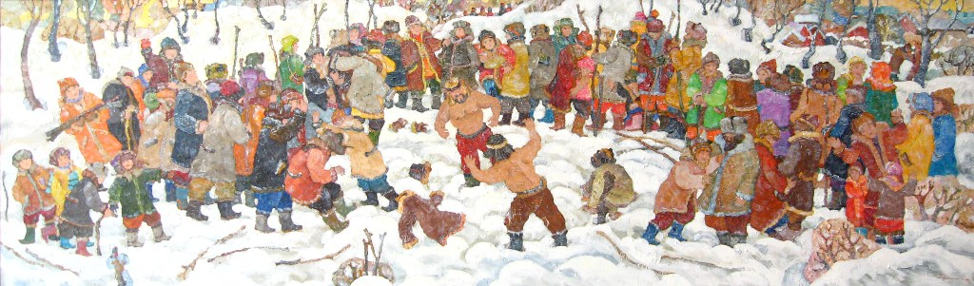
Женщины и девицы летом в праздники водили хороводы и собирались для этого обыкновенно на лугах близ селений. Русские пляски были однообразны: они состояли в том, что девицы, стоя на одном месте, притопывали, вертелись, расходились и сходились, хлопали в ладоши, выгибали спину, подбоченивались, размахивали вокруг головы вышитым золотом платком, поворачивали в разные стороны голову, поводили бровями - все эти движения делались под звуки инструмента какого-нибудь скомороха. Любимое препровождение времени женского пола во всех
- 17 - - 2 -
СОДЕРЖАНИЕ

 | Дворы и дома….…………………………………………………..….. | 3
 | Мебель и утварь ……………………………………………………. | 5
 | Пища и питье ………………………………………………………… | 8
 | Семейные нравы……………………………………………………… | 10
 | Образ домашней жизни…………………………………………….. | 11
 | Прием гостей. Пиршество…………………………………………. | 13
 | Увеселения. Игры. Забавы………………………………………… | 16

Дворы и дома
Дворы в нашей старой Руси были очень просторны. Это видно уже из того, что для предохранения от пожаров приказывали варить кушанье и печь хлеб далеко от жилых строений в городах. Дворы по возможности старались располагать на возвышенных местах для безопасности от полой воды и зимних сугробов. Такое правило наблюдалось в селах и деревнях при постройке усадеб владельцев. Кругом дворы огораживались забором, иногда острым тыном или заметом. Обыкновенно эта городьба была деревянная, но в XVII веке иные делали каменные или кирпичные ограды, иногда там, где на дворе вся постройка была деревянная. Домовитый хозяин старался оградить свою усадьбу так, чтобы через нее никакое животное не пролезло и чтобы от соседей не могли приходить слуги к его слугам. В ограду вело двое и трое (иногда более - пять или семь) ворот, и между ними одни были главные, имевшие у русских некоторого рода символическое значение. Они украшались с особенной заботливостью и делались крытые, а иногда в виде отдельного проездного строения с надстроенными наверху башенками; сами створки украшались разными изображениями, как-то: орлов, оленей, цветов и тому подобное.
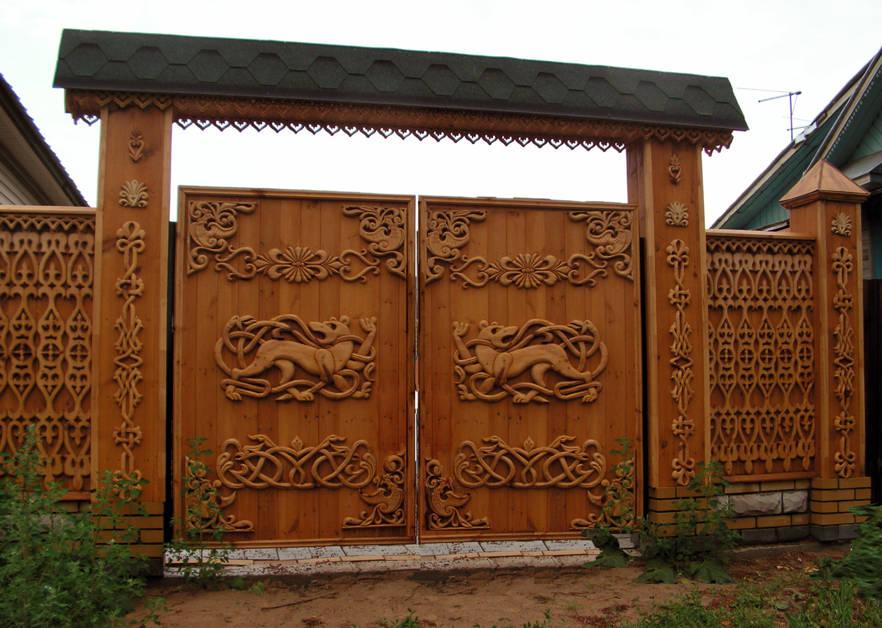
Весь двор зажиточного человека, кроме домов для помещения семейства, заставлен был множеством людских изб и служб. Одного рода людские избы были очень просторны и назывались семейные. Там жило по нескольку семейств холопов. Другие были маленькие избушки и предназначались для помещения избранной прислуги; для кухни и печения хлебов служили особые строения: поварня и хлебня. Необходимая принадлежность всякого порядочного двора была мыльня. Она состояла из комнаты с печью для мытья, с притвором, который равнялся сеням в жилых покоях и назывался передмыленье и передбанник. Для хранения домашнего имущества строились клети: у богатых было по нескольку клетей на дворе; каждая стояла на подклете и, таким образом, состояла из двух этажей. В подклетах, которые делались шире самих клетей, ставились
- 3 - - 16 -
случалось на разгульных пирах, что заставляли пить насильно, даже побоями.
Во время пиров кормили и слуг, приехавших с гостями, и один доверенный слуга должен был наблюдать, чтобы эти низшего достоинства гости не передрались между собой и не наделали чего-нибудь вредного хозяину.
В обычае было после пира подносить хозяину подарки. Нередко русский делал пир и щедро поил и кормил гостей для того, чтобы потом получить от них подарков на гораздо большую сумму, чем какой стоило ему угощение. Так поступали в городах воеводы: они учреждали пиры и зазывали к себе гостей для того, чтобы выманить подарки. Случалось, что гости, не желая, поневоле, в угождение сильному человеку, являлись на пиршество. Впрочем, существовал обычай и хозяину дарить гостей. Воеводы обратили и такой обычай в свою пользу. Чтобы более обязать своих гостей, воевода созывал к себе на пир богатых посадских, сам делал им подарки, а те должны были отдавать за них вчетверо. Если бы кто-нибудь был невнимателен и оставил без подарка начальственное лицо, учреждавшее пир, то у него без церемоний вымогали и насильно, потому что требовать подарков не считалось предосудительным. Поднося подарок, говорилось: «Чтобы тебе, государь, здравствовать!» Обычай дарить соблюдался и в царских пирах, приглашенные на пир во время царских свадеб или по поводу коронации должны были подносить царю дары, а на праздничных царских столах духовные, приглашенные к обеду, получали от царя подарки.

Увеселения. Игры. Забавы
У русских были свои национальные инструменты: гусли, гудки (ящики со струнами), сопели, дудки, сурьмы (трубы), домры, накры (род литавр), волынки, легки, медные рога и барабаны. Всем этим тешили православный люд скоморохи, составлявшие у нас в некотором смысле особенный ремесленный цех, постоянно преследуемый ревнителями благочестия. Иногда они образовывали вольную труппу из гулящих людей всякого происхождения, иногда же принадлежали к дворне какого-нибудь знатного господина. Они были не только музыканты, но соединяли в себе разные способы развлекать скуку толпы: одни играли на гудке, другие били в бубны, домры и накры, третьи плясали, четвертые показывали народу выученных собак и медведей.
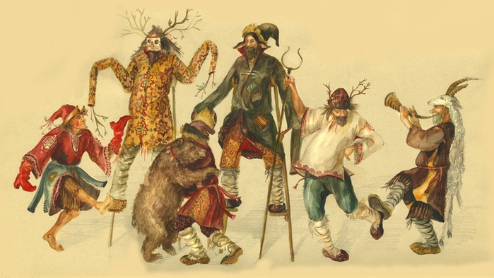
Каждый из приглашенных гостей садился в шапке на место, сообразное своему званию и достоинству. Место по правую руку от хозяина считалось самым почетным. За ним другие места нисходили по степеням, так что одно было ниже другого, и, таким образом, существовало три разряда мест: высший, средний и низший. Сесть выше другого, считавшего себя выше достоинством, значило нанести ему оскорбление; на частных пирах соблюдался, как в царских пиршествах и в боярской думе, обычай местничества.
Перед началом пира выходила жена хозяина и била челом гостям малым обычаем, то есть кланялась в пояс, потом становилась у дверей. Господин кланялся им до земли и просил целовать жену. В ответ на это каждый гость также кланялся до земли и целовался с хозяйкой, а отойдя от нее, опять делал поклон. Хозяйка подносила каждому гостю по очереди чарку вина. Первый гость получал чарку и отдавал ее хозяину, прося выпить прежде. Хозяин приказывал прежде начать жене. Та отведывала и отдавала мужу. Муж выпивал. Тогда уже начинали пить гости, один за другим, и всякий раз, как только гость пил, хозяин дома кланялся ему до земли. Окончив эти церемонии, жена уходила в свое женское общество. Гости усаживались за столом. Тогда хозяин разрезал хлеб на кусочки и из собственных рук подавал гостям, одному за другим, вместе с солью. Этот обряд символически означал радушие и гостеприимство.
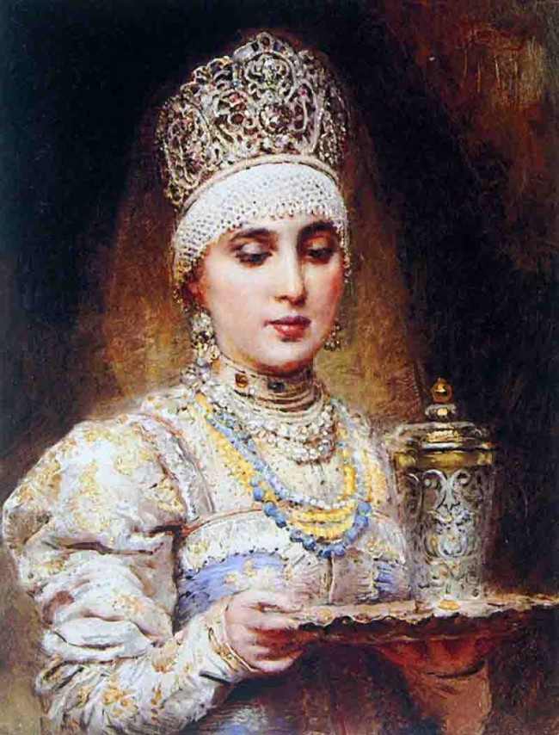
Гости ели обыкновенно по два человека с одного блюда; хотя перед ними и стояли тарелки, но они не переменялись. Перед почетнейшими гостями ставили опричные блюда, то есть особые. Хозяину всегда подавали опричное блюдо; он раздавал с него куски гостям, сидевшим близ него, а тем, которым не мог подать, отсылал на тарелках со слугами. Эти куски означали расположение.
Хозяин величался тем, что у него всего много на пиру - гостьба толстотрапезна! Он старался напоить гостей, если возможно, до того, чтобы их отвезти без памяти восвояси; а кто мало пил, тот огорчал хозяина. Пир был в некотором роде войной хозяина с гостями. Хозяин хотел во что бы то ни стало напоить гостя допьяна; гости не поддавались и только из вежливости должны были признать себя побежденными после упорной защиты. Некоторые, не желая пить, из угождения хозяину притворялись пьяными к концу обеда, чтобы их более не принуждали, дабы таким образом в самом деле не опьянеть. Иногда же
- ? - - 4 -
колясы, сани, каптаны, колымаги, дровни, страдные одры (рабочие носилки) и прочее. Наверху же были кладовые, и если клетей было во дворе несколько, то для каждой назначались особые предметы; например, в одной находились принадлежности езды: седла, попоны, войлоки, узды, тебеньки; в другой хранилось оружие: пищали, ручницы, саадаки, луки, рогатины, сабли и прочее; в третьей - все относящееся к столовой утвари; в четвертой - одежды и так далее.
Погреба и ледники обыкновенно помещались вместе, здесь хранилось питье, всякого рода зелень, сыр, яйца, молоко и прочее. Кроме этих хозяйственных служб, в дворах были житницы, где хранился зерновой хлеб, мука и сухари, заготовляемые в большом количестве в бочках, сундуках; над житницей обыкновенно устраивалось сушило (иногда оно было над погребом или над конюшней), где висело соленое мясо, вяленая, ветреная рыба.
Форма домов была четырехугольная. Деревянные дома делались из сосновых, иногда же из дубовых цельных брусьев. Складывали брусья с большим умением, по замечаниям иностранцев, так плотно, что не оставалось ни малейшей скважины для прохода воздуха, и притом не употребляя в целом доме ни одного гвоздя, но скрепляли брусья, положенные один сверх другого, посредством зубцов в нижнем и зарубок или выемок в верхнем, так что зубцы вставлялись в зарубки или выемки. Целые толстые брусья плотно держались между собой, а для теплоты обивали их еще мхом; мох клали также по створкам дверей и окон. Это называлось строить избу во мху, а если продавалась изба, необитая мхом, такая изба называлась не избой, а срубом.
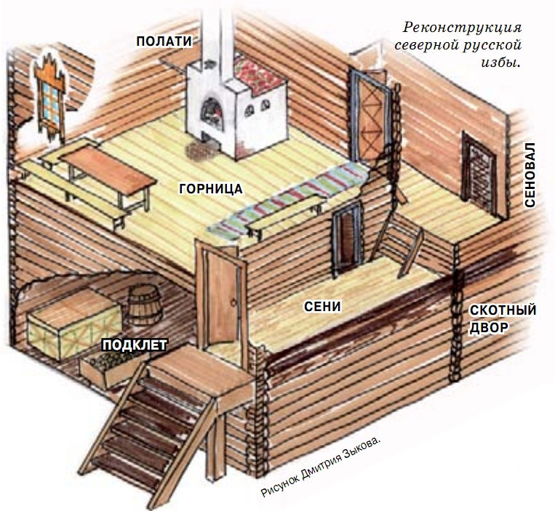
Изба была общее название жилого строения. Горница, как показывает само слово, было строение горнее, или верхнее, надстроенное над нижним и обыкновенно чистое и светлое, служившее для приема гостей. Сенником называлась комната холодная, часто надстроенная над конюшнями и амбарами, служившая летним покоем и необходимая во время свадебных обрядов.
- 15 - - 4 -
У простолюдинов избы были черные, то есть курные, без труб; дым выходил в маленькое волоковое окно; при собственно так называемых избах были пристройки, называемые комнатами. Зажиточные люди обыкновенно строили себе дома в два жилья, нередко с надстройкой наверху, которая придавала дому снаружи вид трехъярусного. Нижний этаж назывался подклетом и за единицу здания принимался второй, так что говорилось: изба на подклете, горница на подклете. Подклеты были жилые и глухие. В первом случае они служили для прислуги и для исправления домашних служб, а во втором для кладовых, или же в них устраивались мыльни.
Стоящий на подклете второй этаж занимало хозяйское жилье. У людей среднего состояния оно заключало по три, а иногда только по два покоя: горницу, собственно так называемую, и комнату; иногда к ним пристраивалась кухня, но чаще кухня была в особой избе, называемой поварней. Самая обычная постройка была в два покоя, да сверх того при комнате делалась каморка, где ставилась постель; другие же горницы о бок главного дома делались в один покой и назывались одинокими. Надстройки над горницами назывались чердаками, а над сенями вышками.
В простых русских избах окна были волоковые для пропуска дыма. По надобности на них натягивали кожу; вообще эти отверстия в избах бедных были малы для сохранения теплоты, и когда их закрывали, то в избе среди дня было почти темно. Изнутри окна заслонялись втулками, обитыми красной материей, а с наружной стороны железными ставнями; последнее было в обыкновении в каменных домах в Москве и служило предохранением от пожаров. Вместо стекол употребляли чаще слюду, которая вставлялась в окна широкими и тонкими кусками.

Мебель и утварь
Печь занимала почти одну четвертую часть крестьянской избы, ее ставили в одном из углов, справа или слева от входа, но всегда печь строили на определенном расстоянии от стены, чтобы не было пожаров. Небольшое пространство между стеной и печью называли запечье - его использовали для хозяйственных нужд. Здесь хозяйка хранила необходимые принадлежности для работы - ухваты разных размеров, кочергу, чапельник, большую лопату. Ухваты – это «рогатые» полукруглые приспособления для того, чтобы ставить горшки в печку. Низ горшка, или чугуна, входил между рогами ухвата. Чапельником доставали сковороды из печи: для этого посередине железной полосы делали отогнутый язык. Эти приспособления насаживали на деревянную рукоять. С помощью деревянной лопаты ставили в печь хлеб, а кочергой выгребали угли, золу.
Главное украшение домов составляли образа: не было в доме покоя, где бы их не висело несколько, и чем хозяин был зажиточнее, тем более это
- 5 - - 14 -

Все, что в настоящее время выражается вечерами, театрами, пикниками и прочее, в старину выражалось пирами. Пиры были обыкновенной формой общественного сближения людей. Пиром тешились цари; пиром веселились и крестьяне. Желание поддержать о себе доброе мнение у людей побуждало каждого порядочного хозяина сделать пир и созвать к себе добрых знакомых.
Как все в русской жизни, при резкой противоположности знатности и простонародности, богатства и бедности, носило одинаковые основания, русские пиры у всех сословий сопровождались одинаковыми чертами, приемами и обрядами. Русские пиршества были двух родов: собственно пиры и братчины; первые давало одно лицо, вторые были складчинами многих хозяев и преимущественно существовали в среде поселян. Пиры частных лиц давались в дни Пасхи, Рождества Христова, Троицы, Николина дня, Петра и Павла и Масленицы, при торжественных семейных случаях - браках, рождении и крещении детей, при погребении, поминовении усопших, в день именин, по случаю новоселья и при вступлении служащего лица в должность.
Когда домовитый хозяин учреждал пир и приглашал гостей, то звать одних посылал слуг, а к другим ездил сам, различая тех, кому он делает честь приглашением, от тех, у которых он должен искать чести приезда в его дом. При семейных и приятельских пиршествах приглашались и жены гостей, но не к мужскому столу, а к особенному женскому, который жена хозяина учреждала в то же время гостям своего пола.
Комната, назначенная для пира, заранее убиралась, устилалась коврами; на окнах висели занавесы, на карнизах клали наоконники, постилали на столы и лавки нарядные скатерти и полавочники, заправляли свечи в паникадила и уставляли поставец посудой. Для пира избиралась обыкновенно столовая, а иногда назначали для него сени, которые были просторнее всех покоев. Столы устанавливались вдоль стены перед лавками, а если было много гостей, то и рядами; место под образами в углу было для хозяина, дававшего пир.
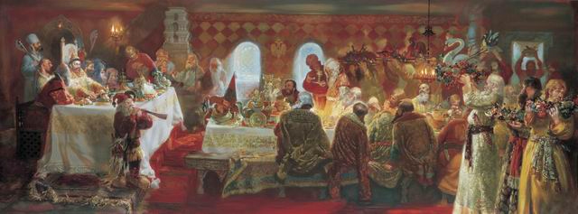

на улицах. Не спать или по крайней мере не отдыхать после обеда считалось в некотором смысле ересью, как всякое отступление от предковских обычаев.
Вставши от послеобеденного сна, русские опять принимались за обычные занятия. Цари ходили к вечерне, а часов с шести вечера по нашему счету предавались уже забавам и беседам. Вечер в домашнем быту был временем развлечений; зимою собирались друг к другу родные и приятели в домах, а летом в палатках, которые нарочно раскидывались пред домами. Русские всегда ужинали, а после ужина благочестивый хозяин отправлял вечернее моление. Снова затепливались лампады, зажигались свечи перед образами; домочадцы и прислуга собирались на моленье. После такого молитвословия считалось уже непозволительным есть и пить; все скоро ложились спать.
Русские ходили в баню очень часто; она была первою потребностью в домашней жизни, как для чистоплотности, так и для какого-то наслаждения.
Почти в каждом зажиточном доме была своя мыльня, сверх того для простонародия и для приезжих везде по городам существовали общественные или царские мыльни, где за вход платили деньги, составлявшие во всем государстве ветвь царских доходов. Мыльни вообще топились каждую неделю один, а иногда и два раза. В летние жары запрещалось их топить в предупреждение пожаров, с некоторыми исключениями для больных и родильниц, по воле воевод.
Баня была самым главным лекарством от всяких болезней: коль скоро русский почувствует себя нездоровым, тотчас выпьет водки с чесноком или перцем, закусит луком и идет в баню париться. Для простого народа баня была школой той удивительной нечувствительности ко всем крайностям температуры, какою отличались русские, удивляя этим иностранцев. Но что касается до высших классов общества, то, при сидячей жизни, бани порождали бездействие и изнеженность; в особенности женщины высшего состояния отличались этим и казались хилыми и брюзглыми.

Прием гостей. Пиршество
В приеме гостей русские соблюдали тонкие различия сословных отношений. Лица высшего звания подъезжали прямо к крыльцу дома, другие въезжали на двор, но останавливались на некотором расстоянии от крыльца и шли к нему пешком; те, которые почитали себя гораздо ниже хозяина, привязывали лошадь у ворот и пешком проходили весь двор - одни из них в шапках, а другие, считавшиеся по достоинству ниже первых, с непокрытой головой. Со стороны хозяина встреча гостя также соизмерялась с его сословным достоинством. Важных гостей сами хозяева встречали у крыльца, других в сенях, третьих в комнате.
- 13 - - 6 -
- ? - - 6-
выказывалось множеством образов; их ставили не только в жилых покоях, но в сенях, лавках и амбарах.
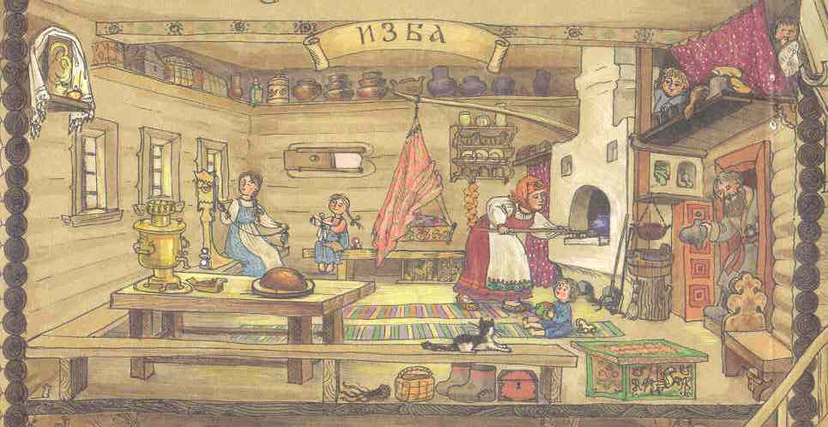
Главным углом крестьянского дома был красный угол: здесь висела особая полочка с иконами – божница, под ней стоял обеденный стол. Это почетное место в крестьянской избе всегда располагалось по диагонали от печи. Входивший в избу человек обязательно устремлял взгляд в этот угол, снимал шапку, крестился и низко кланялся иконам. И только потом здоровался.
Кроватью в старину служила прикрепленная к стене скамья или лавка, к которой приставляли другую лавку. На этих лавках клали постель, состоявшую из трех частей: пуховика или перины, изголовья и подушек. Было два изголовья: нижнее называлось бумажным и подкладывалось под верхнее, на верхнее клались подушки, обыкновенно три; постель покрывалась простынью из полотна или шелковой материи, а сверху закрывалась одеялом, входившим под подушки.
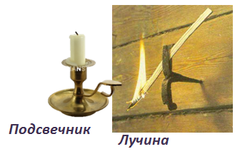
Освещение в домах было свечами восковыми и сальными. Восковые употреблялись преимущественно у богачей, и то лишь в праздничные дни и во время торжественных собраний; в самом царском дворце в XVI веке зажигали сальные свечи. Свечи вставлялись в подсвечники, которые были стенные, прикрепленные к стенам, стоячие, значительной величины и малые, или ручные. Вообще они назывались шандалами, делались обыкновенно из меди, иногда из железа. Для домашнего обихода держались слюдяные фонари; с ними прислуга ходила в конюшни и кладовые. У простых поселян избы освещались лучинами.
Для хранения домашних вещей употреблялись скрыни (род комодцев с выдвижными ящиками), сундуки, погребцы, чемоданы. Посуду ставили в поставцах: это были столбы, уставленные со всех сторон полками; книзу их делали шире, кверху уже, на нижних полках ставили более массивную посуду, на верхних мелкую. Разные женские украшения хранились в ларцах, которые сами по себе украшались великолепно, наводились яркими красками и золотом, расписывались узорами и окаймлялись металлическими кружевами; такие ларцы передавались из рода в род, вместе с драгоценностями, какие там хранились.
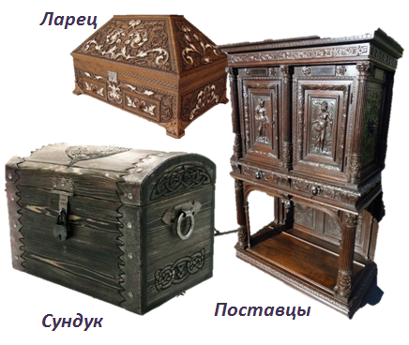
Для хранения громоздких хозяйственных припасов в клетях использовались бочки, кади, лукошки разной величины и объема. Для умыванья использовались рукомойники и лохани; у богатых людей они были серебряные и позолачивались, у людей среднего достатка медные или оловянные. Нередко рукомойник был оловянный, а лохань медная.
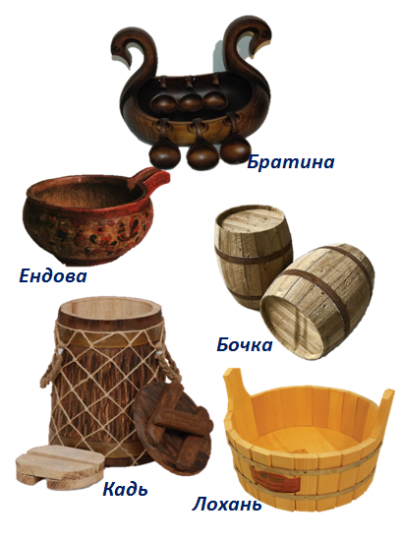
Вся посуда в крестьянском доме была деревянной, а горшки и латки (низкие плоские миски) – глиняными. Чугуны делали из твердого материала – чугуна. Столовая посуда для пищи и питья носила общее название судков. Жидкое кушанье из поварни для стола носили в кастрюлях и оловянниках медных луженых или оловянных, с покрышниками. За столом жидкая пища разливалась в мисы: у богатых они были
зажиточные люди мылись мылом и розовой водой. После омовений и умываний одевались и приступали к молению.
Окончив молитвословие, все расходились к домашним занятиям. Там, где муж жену допускал до управления домом, хозяйка держала с хозяином совет, что делать в предстоящий день, заказывала кушанья и задавала на целый день уроки в работах служанкам. В таких домах на хозяйке лежало много обязанностей. Она должна была трудиться и показывать собою пример служанкам, раньше всех вставать и других будить, позже всех ложиться: если служанка будит госпожу, это считалось не в похвалу госпоже. В утреннее время считалось нужным обойти службы. Хозяин навещал конюшню, ходил по стойлам, смотрел: наложена ли под ногами лошадей солома, заложен ли им корм, приказывал пред своими глазами давать лучшим лошадям овса, а страдным (т. е. рабочим) овсяной муки или невейницы; потом заходил в хлевы - коровий, свиной, птичий, приказывал скотникам пригонять перед себя несколько отборных штук скота, кормил их из своих рук и посыпал зерно курам и гусям, потому что когда сам хозяин из своих рук кормит их, то от того плодородие умножается.
Иногда, воротившись после такого обзора, хозяин призывал дворецкого, заведовавшего всеми кладовыми и надворными строениями, и слушал его доклады; когда нужно было, то осматривал с ним что-нибудь, давал распоряжения к домашним работам, разбирал дела между слугами. После всех домашних распоряжений хозяин приступал к своим обычным занятиям: купец отправлялся в лавку, ремесленник брался за свое ремесло, приказные люди наполняли приказы и приказные избы, а бояре в Москве стекались к царю и занимались делами. Приступая к началу дневного занятия, будь то приказное писательство или черная работа, русский считал приличным вымыть руки, сделать пред образом три крестных знамения с земными поклонами, а если предстоит случай или возможность, то принять благословение священника.
В десять часов по нашему счету служились обедни. По духу времени в те времена цари, в сопровождении бояр и думных людей, всякий день ходили в церковь, да и частные люди, кроме воскресных и праздничных дней, при первой возможности хаживали к обедни и в будни, особенно в пятницы и субботы; всякий же церковный праздник толпа народа наполняла храмы, но текущие дела, однако, не прерывались от этого.
В полдень наступало время обеда. Холостые лавочники, парни из простонародия, холопы, приезжие в городах и посадах наполняли харчевни; люди домовитые садились за стол дома или у приятелей в гостях. Цари и знатные люди, живя в особых покоях в своих дворах, обедали отдельно от прочих членов семьи; жены с детьми трапезовали особо; но незнатные дворяне, дети боярские, посадские и крестьяне - хозяева оседлые, вместе с женами и с прочими членами семьи.
После обычного обеда ложились отдыхать. Это был повсеместный и освященный народным уважением обычай. Спали, пообедавши, и цари, спали бояре, спали купцы, затворив свои лавки; уличная чернь отдыхала
- 7 - - 12 -
па или женщины бил свою жену из одного только подозрения. Даже и тогда, когда муж поручал жене смотреть за хозяйством, она была не более, как ключница: не смела ни послать чего-нибудь в подарок другим, ни принять от другого, не смела даже сама без позволения мужа съесть или выпить.
Редко дозволялось ей иметь влияние на своих детей, начиная с того, что знатной женщине считалось неприличным кормить грудью детей, которых поэтому отдавали кормилицам; мать впоследствии имела над ними менее надзора, чем няньки и дядьки, которые воспитывали господских детей под властью отца семейства. Обращение мужей с женами было таково: по обыкновению, у мужа висела плеть, исключительно назначенная для жены и называемая дурак; за ничтожную вину муж таскал жену за волосы, раздевал донага, привязывал веревками и сек дураком до крови это называлось учить жену. Такого рода обращение не только не казалось предосудительным, но еще вменялось мужу в нравственную обязанность.
Привыкшие к рабству, которое им было суждено влачить от пеленок до могилы, женщины не имели понятий о возможности иметь другие права и верили, что они в самом деле рождены для того, чтобы мужья их били, и даже сами считали побои признаком любви. Иногда родители жены при отдаче ее замуж заключали письменный договор с зятем, чтобы он не бил жену. Разумеется, это исполнялось неточно.
Не всегда, однако, жены безропотно и безответно сносили суровое обращение мужей и не всегда оно оставалось без наказания. Иная жена, бойкая от природы, возражала мужу на его побои бранью, часто неприличного содержания. Были примеры, что жены отравляли своих мужей, и за это их закапывали живых в землю, оставляя наружу голову, и оставляли в таком положении до смерти; им не давали есть и пить, и сторожа стояли при них, не допуская, чтобы кто-нибудь из сострадания покормил такую преступницу. Прохожим позволялось бросать деньги, но эти деньги употреблялись на гроб для осужденной или на свечи для умилостивления Божия гнева к ее грешной душе. Впрочем, случалось, что им оставляли жизнь, но заменяли смерть вечным жестоким заточением.

Образ домашней жизни
Предки наши, как знатные, так и простые, вставали рано: летом с восходом солнца, осенью и зимою за несколько часов до света. Русские согласовали свой домашний образ жизни с богослужебным порядком и в этом отношении делали его похожим на монашеский.
Вставая от сна, русский тотчас искал глазами образа, чтоб перекреститься и взглянуть на него; сделать крестное знамение считалось приличнее, смотря на образ; в дороге, когда русский ночевал в поле, он, вставая от сна, крестился, обращаясь на восток. Тотчас, если нужно было, после оставления постели надевалось белье и начиналось умыванье;
- 11 - - 8 -
серебряные, у небогатых оловянные и деревянные. Твердые кушанья приносились на блюдах. Овощи подавались на блюдах особой формы, называемых овощниками.
Столовые сосуды для приноса питья были ендовы, мушормы, ведра, кувшины, сулеи, четвертины, братины.

Пища и питье
Кушанья были просты и не разнообразны, хотя столы русские и отличались огромным количеством блюд; большая часть этих блюд были похожи одно на другое, с небольшими различиями. Богатые господа составляли себе роспись кушаний на целый год; счет шел по церковным праздникам, по мясоедам и постам; для каждого дня, сообразно со значением его в церковном календаре, назначался заранее стол.
Обычай свято сохранять посты, соблюдаемый как бедными поселянами, так и царями и боярами, разделял русский стол на два отдела: скоромный и постный, а по припасам, из которых готовились кушанья, они могут быть разделены на пять отделов: мучнистые, молочные, мясные, рыбные и растительные.
Русские ели хлеб преимущественно ржаной; он был принадлежностью не только бедных людей, но и богатого стола. Русские даже предпочитали его пшеничному, приписывали ему больше питательности. Название хлеб значило, собственно, ржаной. Пшеничная мука употреблялась на просфоры, а в домашнем быту на калачи, которые вообще для простого народа были лакомством в праздничные дни от этого и пословица: калачом не заманишь. Вообще хлеб, как ржаной, так и пшеничный, готовился без соли, и не всегда заботились, чтобы мука была свежа. В XVI и XVII веках в большом употреблении у народа было толокно, приготовленное из овсяной муки с водой; в сухом виде оно отпускалось служилым людям для продовольствия наряду с ржаной мукой.
Из кушаний, приготовляемых из теста, занимают первое место пироги. По способу печения они были пряженые и подовые. Подовые были всегда из квасного теста, пряженые иногда из квасного, иногда из пресного. Другой вид печенья из теста был каравай сдобный хлеб с различными способами приготовления. К печеньям из теста принадлежали: курник, то есть паштет, начиненный курицей, яйцами, бараниной с маслом или говяжьим салом; оладьи, котлома, сырники, блины, хворосты, кисели.
Кисели делались из овсяной и пшеничной муки и подавались в скоромные дни с молоком, в постные с постным маслом. Каша приготовлялась из круп овсяных или гречневых, пшенная каша была редко. Из молочных кушаний в употреблении была вареная лапша с подливом в нее свежего топленого молока, варенца, молочная каша разных видов, губчатый сыр из творога со сметаной, кислый сыр.
Мясные кушанья были вареные или жареные. Вареные подавались в щах, ухе, рассоле и под взварами; щи забеливались сметаной во время варения, а не на столе. Обыкновенный приварок к щам была кочанная и крошеная, свежая и кислая капуста. К щам подавалась гречневая каша. Ухой назывался суп или похлебка. Зайцы подавались душеные (духовые), рассольные (в рассоле вареные) и под взварами, особенно сладкими. Куры подавались в щах, ухе, рассоле, жареные на рожнах, вертелах, называемые по способу их приготовления нарожными и верчеными. Щи с курицей назывались богатыми щами и всегда забеливались.
Другие птицы, употребляемые в пищу, были утки, гуси, лебеди, журавли, цапли, тетерева, рябчики, куропатки, перепела, жаворонки; утки в щах и жареные, гуси шестные, начинялись гречневой крупой и приправлялись говяжьим салом; из гусей приготовляли полотки, которые ели зимой с хреном и уксусом; гусиные потроха шли в уху или в особые кушанья под взварами.
Московское государство изобиловало рыбой, составлявшей половину года обычную пищу. Употребительные роды рыб были лососина, привозимая в Москву с севера из Корелы, осетрина шехонская и волжская, волжская белорыбица, ладожская ладога и сырть, белозерские снетки и рыбы всех небольших рек: судаки, караси, щуки, окуни, лещи, гольцы, пескари, ерши, вандыши, хохолки, вьюны.
В те постные дни, когда считалось грехом употреблять рыбу, пища русских состояла из растительных веществ: ели кислую и ставленую капусту, свеклу с постным маслом и уксусом, пироги с горохом, с начинкой из растительных веществ, гречневую и овсяную кашу с постным маслом, овсяный кисель, оладьи с медом, караваи с грибами и с пшеном, разного рода грибы вареные и жареные (масленики, грузди, сморчки, рыжики), разные приготовления из гороха.
Русские лакомства состояли из плодов свежих или же приготовленных в патоке, с медом и сахаром. Плоды эти были отчасти туземного происхождения, отчасти привозные. Хозяева употребляли яблоки и груши в патоке и в квасе, то есть клали в бочонки и наливали патокой, потом закрывали, но не плотно, чтобы «кислый дух выходил», или же, отобрав свежие яблоки, прорезали в них отверстия и наливали туда патоки; из малины делали морс, употребляемый с водой, из брусники брусничную воду.
Напитки, употребляемые русскими в старину, были квас, морс, пиво, мед, водка и виноградные вина. Квас пили все, от царя до последнего крестьянина. Пиво делалось из ячменя, овса, ржи и пшеницы; для народа оно варилось в казенных пивоварнях при кабаках, а люди зажиточные, имевшие дозволение приготовлять у себя напитки, делали его для домашнего обихода в своих дворах и хранили в ледниках под снегом и льдом. Оригинальное и лучшее русское питье было мед; все путешественники, посещавшие Московию, единогласно признавали достоинство нашего меда и прославили его в далеких странах.

- 9 - - 10 -
Меды были вареные и ставленые; первые варились, вторые только наливались. Ставленые меды приготовлялись, как квасы, но с дрожжами или хмелем и потому отличались от квасов своим охмеляющим свойством. К разряду прохладительных напитков относился березовый сок, или березовец, добываемый в апреле из берез.
Русская водка делалась из ржи, пшеницы, ячменя. Водка вообще называлась вином и разделялась на сорты: обыкновенная водка носила название простого вина; лучше этого сорт назывался вино доброе; еще выше вино боярское; наконец, наивысшим считалось вино двойное, чрезвычайно крепкое. Русские пили водку не только перед обедом, но и во время обеда, и после обеда, и во всякое время дня.
В числе разных напитков при Михаиле Федоровиче появился в России, как редкость и новость, чай. Первый раз чай был прислан в дар Михаилу Федоровичу от монгольского государя. Во второй половине XVII века знатные лица употребляли его как лекарство и приписывали ему целительную силу, не предвидя, что этот напиток отдаленного народа сделается со временем национальным русским питьем.

Семейные нравы
Все иностранцы поражались избытком домашнего деспотизма мужа над женой. Русская женщина была постоянной невольницей с детства до гроба. В крестьянском быту хотя она находилась под гнетом тяжелых работ, хотя на нее, как на рабочую лошадь, взваливали все, что было потруднее, но по крайней мере не держали взаперти. У знатных и зажиточных людей Московского государства женский пол находился взаперти, как в мусульманских гаремах. Девиц содержали в уединении, укрывая от человеческих взоров; до замужества мужчина должен быть им совершенно неизвестен; не в нравах народа было, чтобы юноша высказал девушке свои чувства или испрашивал лично ее согласия на брак.
При выдаче замуж девицу не спрашивали о желании; она сама не знала, за кого идет, не видела своего жениха до замужества, когда ее передавали в новое рабство. Сделавшись женой, она не смела никуда выйти из дома без позволения мужа, даже если шла в церковь, и тогда обязана была спрашиваться. Ей не предоставлялось права свободного знакомства по сердцу и нраву, а если дозволялось некоторого рода обращение с теми, с кем мужу угодно было позволить это, то и тогда ее связывали наставления и замечания: что говорить, о чем умолчать, что спросить, чего не слышать. В домашнем быту часто ей не давали права хозяйства, как уже сказано.
Ревнивый муж приставлял к ней шпионов из служанок и холопов, а те, желая подделаться в милость господину, нередко перетолковывали ему в другую сторону каждый шаг своей госпожи. Выезжала ли она в церковь или в гости, неотступные стражи следили за каждым ее движением и обо всем передавали мужу. Очень часто случалось, что муж по наговору любимого холо

